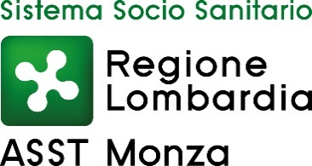
AZIENDA SOCIO SANITARIA TERRITORIALE MONZA
Via Pergolesi, 33 20900 Monza

TEMPI MEDI DI PAGAMENTO DEI FORNITORI DI BENI E SERVIZI
INDICATORE TRIMESTRALE AZIENDALE DI TEMPESTIVITA’ DEI PAGAMENTI
AI SENSI DELL’ART. 9 COMMA 1 DEL DPCM DEL 22/09/2014
ANNO 2017
1^ Trimestre | 2^ Trimestre | 3^ Trimestre | 4^ Trimestre | ANNO
7,56 | -1,19 | -7,73 | -6,31 | -1,64

Nota: Come previsto dall’art. 9 comma 5 DPCM 22/09/2014, sono esclusi dal calcolo i periodi in cui la somma era inesigibile essendo la
richiesta pagamento oggetto di contestazione o contenzioso.

